A2023214ZK15

答案　(1)　(2)

解析　(1)如图所示，光线从*AB*界面的*P*点进入玻璃棱镜，根据几何关系，可得入射角*θ*1＝90°－30°＝60°，

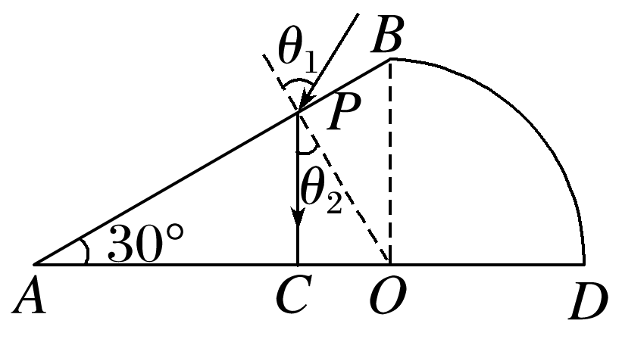

由于法线*OP*与*AB*垂直，所以折射角*θ*2＝30°，

根据＝*n*，得折射率*n*＝。

(2)如图所示，当光线转至水平方向入射，入射角*θ*3＝60°，

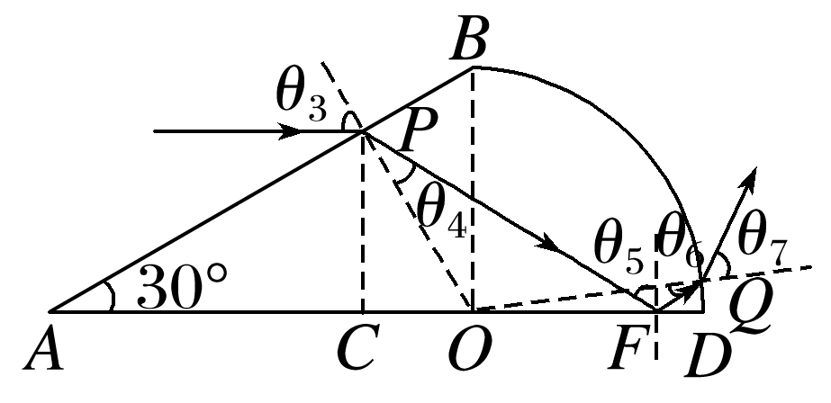

由折射定律可知，折射角*θ*4＝30°，

折射光线交*OD*边于*F*点，

由题知∠*A*＝30°，*PC*⊥*AO*，得在*OD*边界上的入射角为*θ*5＝60°，

由于发生全反射的临界角为*C*，则sin *C*＝<sin *θ*5＝，即*C*<*θ*5，可知在*OD*界面发生全反射，

已知*CO*＝*R*，由几何关系得*OF*＝*OP*＝＝*R*，

在三角形*OFQ*中，由正弦定理得＝，

由折射定律得sin *θ*7＝*n*sin *θ*6，

联立解得sin *θ*7＝。